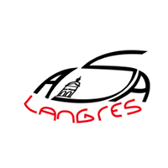

1er RALLYE REGIONAL MODERNE – VHC – VHRS SUD HAUTE MARNE HAUTE - AMANCE
4 – 5 décembre 2021

CERTIFICAT de PRÊT de VEHICULE
Je soussigné
Monsieur ___________________________________________________________________
Adresse ____________________________________________________________________
____________________________________________________________________
Certifie prêter mon Véhicule :
Marque :____________________________________________________
Modèle : ____________________________________________________
N° de Passeport Technique : ___________________________________
à Monsieur __________________________________________________________________
pour Participer au 1er RALLYE REGIONAL SUD HAUTE – MARNE HAUTE – MARNE
4 – 5 décembre 2021

Fait à ____________________________________________________________________

le _______ /_______ / 2021
Signature

